EhCache缓存

1.创建项目时，勾选cache

2.pom.xml中：

<dependency>

<groupId>net.sf.ehcache</groupId>

<artifactId>ehcache</artifactId>

<version>2.10.4</version>

</dependency>

3.配置

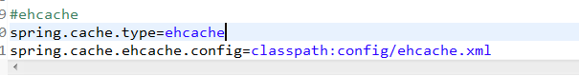

4.@EnableCaching注解

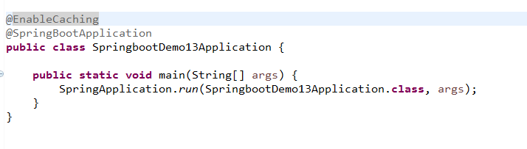

5.业务层的方法上：

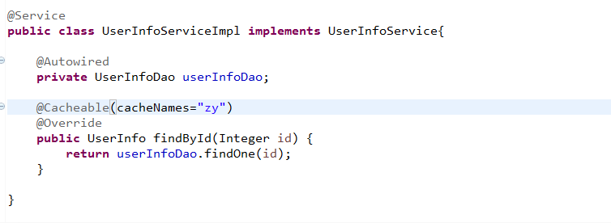

cacheNames对应ehcache.xml中的<cache name="zy">